<http://www.lesbaleinesetlescoquillages.com/2010/09/02/err-14-transistors-de-sortie-hs/>

# ERR 14 : Transistors de sortie HS

tomtom, le 2 septembre 2010 à 23:11

ERR 14, tel est le gentil petit message qui s’est affiché, [vous vous en souvenez, au beau milieu du Golfe de Gascogne](http://www.lesbaleinesetlescoquillages.com/2010/08/31/dingle-villagarcia-de-arousa/) sur l’écran du boîtier de commande du pilote automatique, un bon vieux Gyropilot NKE installé sur le bateau – semble-t-il – en 1998. « Transistors de sortie HS », nous disait la notice. L’ERR 14 s’est ensuite transformé en ERR 03 qui aboutit au même diagnostic et donc à la même conclusion : il va falloir faire un peu de bricolage.

Passés les premiers moments de déprime, passée la traversée du Golfe de Gascogne en barrant les 3/4 du temps (l’autre 1/4 c’est Raymond qui barrait parce qu’on était à une allure moins portante et avec plus de vent), passée la commande des transistors (non, pas des transis stores) de remplacement (au passage vive Lulu la Belle Lulu et merci Boris pour les recherches sur internet, l’envoi de fiches techniques de composants électroniques en plein Atlantique et la commande par procuration !), l’opération à cœur ouvert du calculateur Gyropilot pouvait avoir lieu.

Démontage d’abord du boîtier (forcément pas placé à l’endroit le plus accessible du bateau) et de tout le beau câblage bien propre et bien rangé qui va autour (snif, des serre-câbles passés avec amour – et moult contorsions, pasque mettre un serre-câble quand on peut pas passer les 2 mains ben bonjour), passe dans le coffre arrière pour rejoindre la pompe et le vérin hydraulique. Une fois ouvert, les 4 transistors sont facilement localisés, et le dessoudage peut commencer … pour examiner de plus près, au multimètre et avec un petit montage de test, les 4 MOSFETS : l’un d’eux est en effet en court-circuit franc sur ses 3 pattes, forcément ça doit beaucoup moins bien marcher comme ça ! Il doit y avoir du grabuge à l’intérieur !!

Après une semaine d’attente dans la [Ria de Arousa](http://www.lesbaleinesetlescoquillages.com/2010/09/01/ria-de-arousa/), on finit donc par recevoir les IRF3808 aux caractéristiques comparables quoique légèrement meilleures que les W80NE06-10 d’origine, mais dans un boîtier plus petit. Ressoudage, remontage provisoire et, moment fatidique, test :

…

…

!!!

SmileSmileSmile

Ca marche !!!

Et histoire d’être sûr, on refait un test moteur allumé, batteries en charge à 14.7 V (grâce au régulateur d’alternateur), et là, aucun souci, on valide la réparation, ça marche, ça ne chauffe pas, c’est sûr, on peut tout remonter ! Reste plus qu’à éprouver tout ça dans la durée sur la prochaine étape, tout au portant par exemple ! …

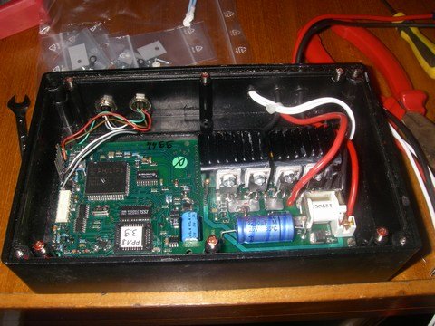

Les 4 nouveaux transistors MOSFETs (au milieu à droite, avec leurs dissipateurs) montés sur la carte du calculateur.

Quant à la cause du problème, je soupçonne assez fortement une surtension sur un transistor un peu fatigué, causée par le moteur de la pompe hydraulique (un moteur passe en mode générateur au moment où on coupe son alimentation, et si il n’a rien dans quoi débiter l’énergie qu’il produit, la tension peut devenir critique …) au moment de sa commutation. Mais ce n’est rien d’autre qu’une supposition qui colle bien avec le fait que les batteries étaient en charge à ce moment là (et donc la tension d’alimentation était plus élevée que la normale), je venais de mettre en route le régulateur d’alternateur. Et je n’ai pas le souvenir d’avoir déjà fait fonctionner le régulateur d’alternateur ET le pilote en même temps avant ce moment là …

Merci en tous cas à NKE d’avoir doté leurs calculateurs Gyropilot de codes d’erreur permettant d’établir un diagnostic relativement précis sans nécessiter l’intervention de techniciens de la marque, surtout quand on est loin de Hennebont. Sans ça on n’aurait probablement pas pu effectuer la réparation aussi rapidement, réparation qui s’est finalement faite sans trop de problème (j’oserais presque dire que ça a été trop facile Smile, mais je ne le dirai pas parce que sinon il va nous arriver un truc pire !). NDCLFC : Facile, facile, faut quand même avoir un fer à souder et quelques notions en électronique…

Un petite conclusion tout de même : on s’habitue beaucoup trop vite à avoir un pilote automatique et à ‘compter’ dessus … et du coup quand il nous lâche on se rend compte à quel point c’est confortable de pouvoir faire autre chose que barrer pendant ses quarts